|  |  |
| --- | --- |
| ICS | 65.120 |
| CCS | |  | | --- | | D:\000000部门项目\09标准化插件开发\程序源代码\StandardEditor_ShanDongKeXieYuan\团标首页面字母T.pngD:\000000部门项目\09标准化插件开发\程序源代码\StandardEditor_ShanDongKeXieYuan\团标首页面字母T后面的反斜杠.png  IMAALE |   B25 |

     团体标准

T/XXX XXXX—XXXX

沙柳堆肥生产技术规程

Code of practice for Salix cheilophila Composting Technology

XXXX - XX - XX发布

XXXX - XX - XX实施

内蒙古农牧业产业化龙头企业协会       发布

1. 前言

本文件按照GB/T 1.1—2020《标准化工作导则 第1部分：标准化文件的结构和起草规则》的规定起草。

请注意本文件的某些内容可能涉及专利，本文件的发布机构不承担识别专利的责任。

本文件由中国农业科学院草原研究所提出。

本文件由内蒙古农牧业产业化龙头企业协会归口。

本文件起草单位：中国农业科学院草原研究所、内蒙古农业大学、杭锦旗林业和草原事业发展中心、杭锦旗乌力吉牧仁种养殖专业合作社、内蒙古蒙肥生物科技有限公司。

本文件主要起草人：万东莉、杨金耀、万永青、张馨予、李振中、刘浩然、翟昊、郝菊茹、徐凯、李国庆、刘思源、丁勇、王宁飞、郜晋楠、王瑞刚、李阳。

沙柳堆肥技术规程

1 范围

本文件确立了以沙柳枝条为原料的堆肥规程，规定了生产的原料、场地的选择、工艺流程、工艺要点等。

本文件适用于以沙柳为主要原料，经微生物发酵腐熟的堆肥生产与管理。

2 规范性引用文件

下列文件中的内容通过文中的规范性引用而构成本文件必不可少的条款。其中，注日期的引用文件，仅该日期对应的版本适用于本文件；不注日期的引用文件，其最新版本（包括所有的修改单）适用于本文件。

GB 20287 农用微生物菌剂

GB/T 36195 畜禽粪便无害化处理技术规范

NY/T 525 有机肥料

NY/T 798 复合微生物肥料

NY/T 3442 畜禽粪便堆肥技术规范

GB/T 32951-2016《有机肥料中土霉素、四环素、金霉素与强力霉素含量的测定》

3 术语和定义

下列术语和定义适用于本文件。

The following terms and definitions apply to this document

3.1沙柳枝条Salix branches

沙柳枝条是杨柳科柳属植物沙柳（Salix）营养器官的一部分，属于茎的范畴。它是从沙柳植株主干上生长出的细长、柔韧的茎结构，具有节和节间，节上可萌发叶、芽或侧枝。

3.1 腐熟度 maturity

腐熟度即有机肥料腐熟的程度，指堆肥过程中有机物经过矿化、腐殖化过程后达到稳定的程度。

3.2 农用微生物菌剂 microbial inoculants in agriculture

农用微生物菌剂是由一些对动物或植物有效而且安全的细菌、放线菌、真菌和酵母菌培养而成，符合GB 20287农用微生物菌剂要求。

3.3 堆肥 composting

在人工控制条件下（水分、碳氮比和通风等），通过微生物的发酵，使有机物被降解，达到一定的腐熟度，并生产出一种适宜土地利用的产物过程，符合NY/T 798 复合微生物肥料要求。

3.4 一次发酵 primary fermentation

堆肥物料中易分解的有机组分被微生物迅速分解的过程，物料经过升温、高温、降温阶段，使含水率和挥发性物质降低、臭气减少、矿化释放养分、杀灭虫卵和病原微生物。

3.5 二次发酵过程 second fermentation

一次发酵阶段后，微生物将难降解的有机组分进一步分解、腐熟、稳定的过程。

4 原料、场地的选择

4.1 原料

生产原料的选择应符合NY/T 525的要求。

4.2 场地的选择

干燥、平坦、通风、排水良好，环境温度通常保持在 0℃-30℃。在这个温度区间内，既能避免温度过低导致物品受冻损坏，又能防止温度过高引发物品变质、发霉。

5 工艺流程

本文件中的堆置方式采用高温好氧堆肥方式，采用简易的圆锥堆肥方式发酵。堆肥技术流程如下。

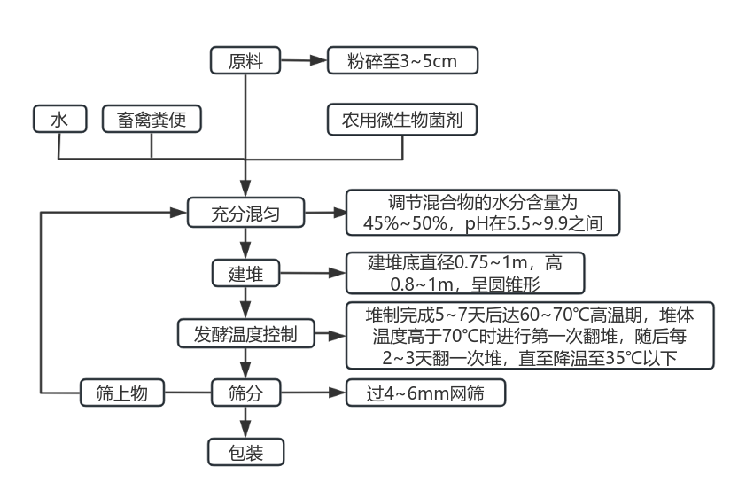

6 工艺要点

6.1 原料处理

堆制前，应进行沙柳枝条秸秆粉碎处理，用破碎机粉碎至2 cm左右的小段，便于微生物分解，pH在5.5～9.9之间。再与畜禽粪便按照30%左右的比例进行混合，调节混合物的水分含量为30%～40%，添加0.5%～1%的微生物菌剂，充分混合，形成堆体。

6.2 建堆

原辅料按重量混合，经人工或混料设备混合均匀后建堆。建堆底直径0.75 m～1 m、高0.8 m～1 m，呈圆锥形。

6.3 堆肥过程控制

6.3.1 温度

堆肥初期1d～2d升温至50℃～60℃，5d～7d达60℃～70℃高温期，维持20d～30d，确保物料充分腐熟，后期降温至35℃以下稳定。

6.3.2 翻堆

无自动通风装置的情况，当堆肥升温至70℃时进行翻堆操作。翻堆时按照上下层次充分翻倒混匀，一般在堆制完成5d～7d后进行第一次翻堆，随后每2d～3d翻堆一次，直到发酵终止。

6.3.3 一次发酵

在堆肥时，可借助曝气设备向堆体输送空气，配合翻堆机按一定频率和深度翻堆，促进微生物分解有机物产热。当堆体温度升至 55℃以上，进入高温阶段，能杀灭有害病菌、虫卵和杂草种子，加快有机物分解。若堆体温度高于 70℃，过高温度会损害有益微生物活性，影响堆肥腐熟。此时要及时用翻堆机翻堆、搅拌，加速堆体散热降温，保障堆肥顺利进行。

6.3.4 二次发酵

堆肥产物用作有机肥料需有二次发酵过程, 二次发酵能进一步分解难降解有机物、稳定养分、杀灭有害物。将初发酵产物重新堆置，微生物分解产热。当堆体温度接近环境温度，表明发酵完成、达到一定的腐熟度，堆肥稳定，可终止发酵。

6.4 设施设备

堆肥设备应根据堆肥工艺确定，分为预处理设备、发酵设备和后处理设备。

预处理设备主要粉碎设备和混料设备，混料方式可选择简易铲车或专用混料机进行混料；发酵设备主要包括翻堆设备和通风设备；后处理设备主要有筛分机和包装机等。

6.5 筛分

对堆肥进行机械筛分，筛孔直径为4 mm～6 mm。

7 堆肥产物质量要求

堆肥产物质量应符合GB/T 36195、NY/T 3442和GB/T 32951-2016中的规定。

8 安全卫生要求

符合GB/T 32951-2016《有机肥料中土霉素、四环素、金霉素与强力霉素含量的测定》的要求，

土霉素≤10 mg/kg；四环素≤10 mg/kg；金霉素≤10 mg/kg ；总砷（As）≤15 mg/kg ；总汞（Hg）≤2 mg/kg ；总铅（Pb）≤ 50 mg/kg ；总铬（Cr）≤ 150 mg/kg ；总镉（Cd）≤3 mg/kg

